Лекция 6

1.1. Термодинамические основы работы тепловых агрегатов металлургического производства

Тепловые агрегаты – важнейшая составляющая оборудования современных металлургических и машиностроительных предприятий. Производство огнеупорных и строительных материалов, чугуна, стали, проката невозможно без использования современных металлургических печей.
Функционирование литейных, кузнечных, термических цехов машиностроительных заводов возможно только при бесперебойной работе металлургических печей.
Общая теория печей рассматривает общие вопросы тепловой работы печей различного назначения и конструкций. Она изучает энергетическую сущность работы печей, а многообразие технологических процессов, совершающихся в печах, отражается в той мере, в какой различается энергетика этих процессов. С позиции общей теории пеней два различных технологических процесса выглядят одинаково, если их энергетика адекватна. Такая постановка вопроса оправдана тем, что энергетика технологического процесса является основным и необходимым условием для его протекания.
Целью общей теории печей является создание фундаментальных основ, системы взглядов, обосновывающих практические решения в этой области техники. Она может быть разработана только на основе определенной схематизации тепловой работы печей, учитывающей только общие черты этой работы, т.е. в известной степени на основе "абстрактного" представления о работе печей.
Практическое значение общей теории печей может быть сформулировано следующим образом:
- является основой для анализа тепловой работы печей;
- позволяет совершенствовать конструкции и тепловую работу печей;
- создает предпосылки для математического моделирования печей и протекающих в них процессов;
- дает возможность прогнозировать тенденции развития конструкции печей, в том числе для новых технологических процессов;
- служит основой для разработки принципов автоматического управления печами.
Теоретическим фундаментом общей теории является физика (главным образом техническая) и физическая химия. Подобно термодинамике, механике жидкости и газов и учению о тепло- и массообмене, общая теория печей есть наука феноменологическая, рассматривающая явления как таковые, не касаясь, как правило, механизма тех или иных процессов, сущность которых полностью раскрывается только при рассмотрении явлений на уровне микромира.
Общая теория печей исходит из того, что исключительное многообразие печей по типам, размерам и назначению может быть, учитывая энергетическую сущность их работы, заменено весьма ограниченным числам типовых моделей, рассматривая которые возможно установить фундаментальные принципы конструирования печей. Заложенная.в основу общей теории печей аппроксимация, естественно, не позволяет формулировать рецепты, пригодные во всех случаях многообразной практики, но дает возможность получить фундамент, на котором можно строить вывод применительно к каждому частному случаю. Отличительной Особенностью общей теории печей является рассмотрение совокупности процессов, определяющих тепловую работу печей, в их взаимном влиянии, т.е. общей теории печей присущ системный подход к анализу процессов.

    - Использование энергии

Энергия - количественное выражение различных форм движения материи. В технических науках это понятие подразделяется на механическую, электрическую, тепловую, химическую. Тепловая энергия является основным средством передачи энергии потребителю. Энергия, которая непосредственно совершает работу по преодолению сил, препятствующих протеканию технологического процесса, называется рабочим видом энергии.
В промышленности в качестве рабочего вида энергии наиболее часто используются тепло и механическая энергия. Так, например, при обработке металла на токарном станке непосредственно затрачивается механическая энергия, при обработке металлов давлением на прокатном стане, прессе или кузнечном молоте затрачивается также механическая энергия, но для того чтобы перевести металл в удобное для обработки давлением пластическое состояние, нужно его нагреть до той или иной температуры, затратив тепло.
Тепло нужно затратить для того, чтобы расплавить материал, осуществить процесс сушки или возгонки, восстановить оксиды руды до металла и т.п. Электрическая энергия, обладая исключительными преимуществами с точки зрения преобразования и передачи на расстояние, используется как рабочий вид значительно реже, чем тепло. В качестве примеров этого использования можно назвать процесс электролиза в металлургической промышленности и процесс электроочистки запыленных газов.
Многообразие технологических процессов, применяемых в промышленности, определяет и многообразие видов технологического оборудования.
К технологическому оборудованию относятся:
- станки для механической обработки металлов;
- прокатные станы;
- кузнечные молоты и прессы;
-тепловое оборудование.
Оборудование, в котором рабочим видом энергии является тепло называется теплотехнологическим оборудованием. Печи различных конструкций и назначения являются наиболее важным видом теплотехнологического оборудования.
Печь - огражденное от окружающего пространства тепловое технологическое оборудование, в котором происходит генерация тепла из того или иного первичного вида энергии и передача тепла материалу, подвергаемому тепловой обработке в технологических целях (плавлению, нагреву, сушке, обжигу и т.д.). В печах протекает комплекс явлений, сопровождающих получение тепла, его преобразование и использование для осуществления технологического процесса. Совокупность этих явлений получило название тепловой работы печей.
Основные элементы печей:
1.Рабочее пространство, представляющее собой камеру той или иной конфигурации, огражденную огнеупорной футеровкой;
2.Устройства, обеспечивающие генерацию тепловой энергии (топки, горелки, форсунки, электронагреватели и т.д.);
3.Устройства для удаления продуктов сгорания (дымовые каналы, отсечные клапаны, дымовые трубы и др.);
4.Устройства для использования тепла отходящих газов (регенераторы, рекуператоры, котлы-утилизаторы и др.);
5.Механическое оборудование (устройства загрузки, транспортировки и выгрузки материала, открытия и закрытия рабочих окон и т.д.).
Печь как тепловой агрегат состоит из двух зон: зоны технологического процесса (ЗТП) и зоны генерации тепла (ЗГТ).
ЗТП - основная зона.
ЗГТ - вспомогательная.
Зона генерации тепла предназначенная для создания определенных энергетических условий в зоне технологического процесса. Осуществление технологического процесса будет возможным, если в ЗТП возникает необходимое количество тепла.
Эффективность протекания процессов в ЗТП зависит от равномерности распределения в ней тепловой энергии. Процессы, обеспечивающие возникновение тепла в ЗТП, называются определяющими. А процессы, от которых зависит распределение тепла в ЗТП, называются определяемыми.
Характер определяющих и определяемых процессов может быть различным; это могут быть как процессы переноса тепла или электроэнергии, так и процессы переноса массы, неразрывно связанные с возникновением и переносом тепла.
Когда возникновение тепла в ЗТП зависит от передачи тепла из зоны его генерации этот процесс и является определяющим, а печи, работающие по такому режиму, называются печами-теплообменниками.
Если тепло возникает непосредственно в ЗТП, печи с таким режимом работы называются печами-теплогенераторами.
Таким образом печами-теплообменниками называют печи, в которых генерация тепла из первичного вида энергии осуществляется в отдельной зоне (зоне генерации тепла) и ход процесса определяется передачей тепла в зону технологического процесса.
Печами-теплогенераторами называют печи, в которых тепло генерируется непосредственно в зоне технологического процесса. Существуют также смешанные режимы тепловой работы печей, при таком режиме возникновение тепла в ЗТП определяется в различных пропорциях генерациии тепла в этой зоне, и процессами переноса тепла. Итак, исходные положения общей теории печей могут быть сформулированы следующим образом:
1.Анализ тепловой работы печей должен базироваться на системном подходе к происходящим в печах процессам.
2.Технологическая сторона работы печи должна быть охарактеризована ее энергетической сущностью.
3.Анализ тепловой работы печей в рамках общей теории основывается на типовых моделях и базируется на рассмотрении ограниченного числа типовых режимов и их моделей.
4.Тепловая работа зоны технологического процесса определяет тепловую работу всей печи.
5.Тепловую работу печей определяют процессы тепло- и массопереноса.
6.Общая теория печей формулирует только общие рекомендации, поскольку при анализе тепловой работы не учитываются существующие ограничения, характерные для работы конкретной печи.

    - Температурный и тепловой режимы работы

Температурный и тепловой режимы, коэффициент полезного теплоиспользования и производительность – наиболее важные показатели, характеризующие работу печи.
Температурный режим
Температура печи - важный теплотехнический показатель ее работы. В топливных печах в состоянии взаимного теплообмена находятся пламя (раскаленные газы), металл, кладка, которые имеют различную температуру. Температура всей печи не определяется каким-то одним из этих значений температуры, а представляет собой усредненную величину, применительно к которой обычно и используют термин «температура печи».
Температура зависит от нескольких факторов:
- температуры горения топлива;
- характера потребления тепла;
- тепловых потерь, свойственных печи данной конструкции.
Ориентировочно определить действительную температуру печи Тд
можно по приближенному соотношению (1.1):
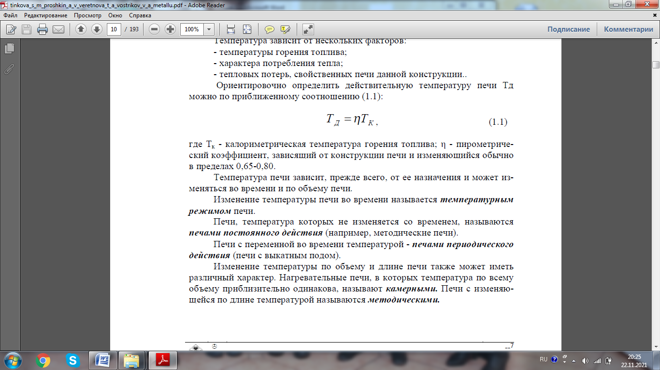, (1.1)
где Тк - калориметрическая температура горения топлива;
η - пирометрический коэффициент, зависящий от конструкции печи и изменяющийся обычно в пределах 0,65-0,80.
Температура печи зависит, прежде всего, от ее назначения и может изменяться во времени и по объему печи.
Изменение температуры печи во времени называется температурным режимом печи.
Печи, температура которых не изменяется со временем, называются печами постоянного действия (например, методические печи).
Печи с переменной во времени температурой - печами периодического действия (печи с выкатным подом).
Изменение температуры по объему и длине печи также может иметь различный характер. Нагревательные печи, в которых температура по всему объему приблизительно одинакова, называют камерными. Печи с изменяющейся по длине температурой называются методическими.

Тепловой режим
Работа печи определяется количеством тепла поступившим в нее. Количество тепла, которое подают в печь в каждый данный момент времени, называют тепловой нагрузкой. То наибольшее количество тепла, которое печь может нормально (без недожога топлива в рабочем пространстве) усвоить, называют тепловой мощностью.
Тепловой режим печи представляет собой изменение тепловой нагрузки во времени.
Тепловой режим теснейшим образом связан с температурным режимом. Печи периодического действия, работающие с переменной во времени температурой, имеют переменную во времени тепловую нагрузку, тогда как печи постоянного действия работают при неизменной тепловой нагрузке.
Качество работы печи, совершенство ее конструкции как теплового агрегата характеризуется коэффициентом полезного теплоиспользования (к.п.т.) и коэффициентом использования топлива (к. и. т.).
К. п. т. может быть выражен в следующей форме:
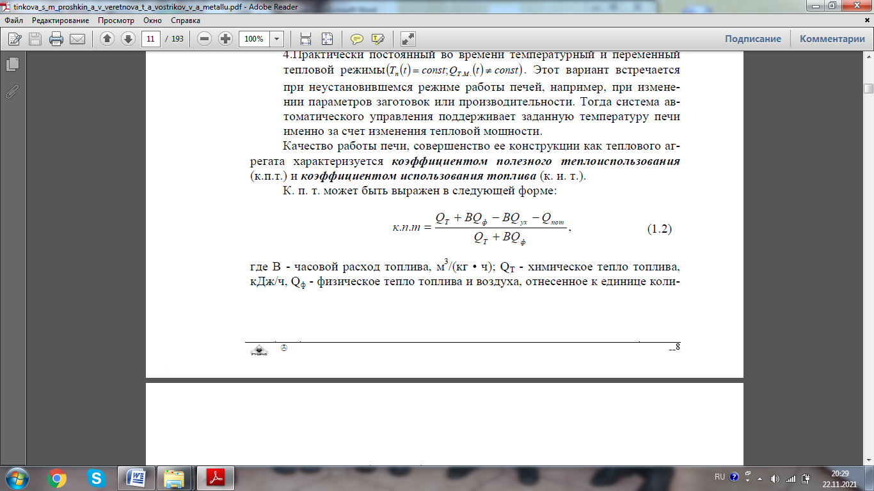 (1.2)
где В - часовой расход топлива, м3/(кг • ч);
Q_{T} - химическое тепло топлива, кДж/ч;
Q_{ф} - физическое тепло топлива и воздуха, отнесенное к единице количества топлива, кДж/м³, кДж/кг;
Q_{ух} - тепло уходящих газов, отнесенное к единице количества топлива, кДж/м³, кДж/кг;
Q_{пот} - тепловые потери, кДж/ч.
Для электрических печей можно написать равенство:
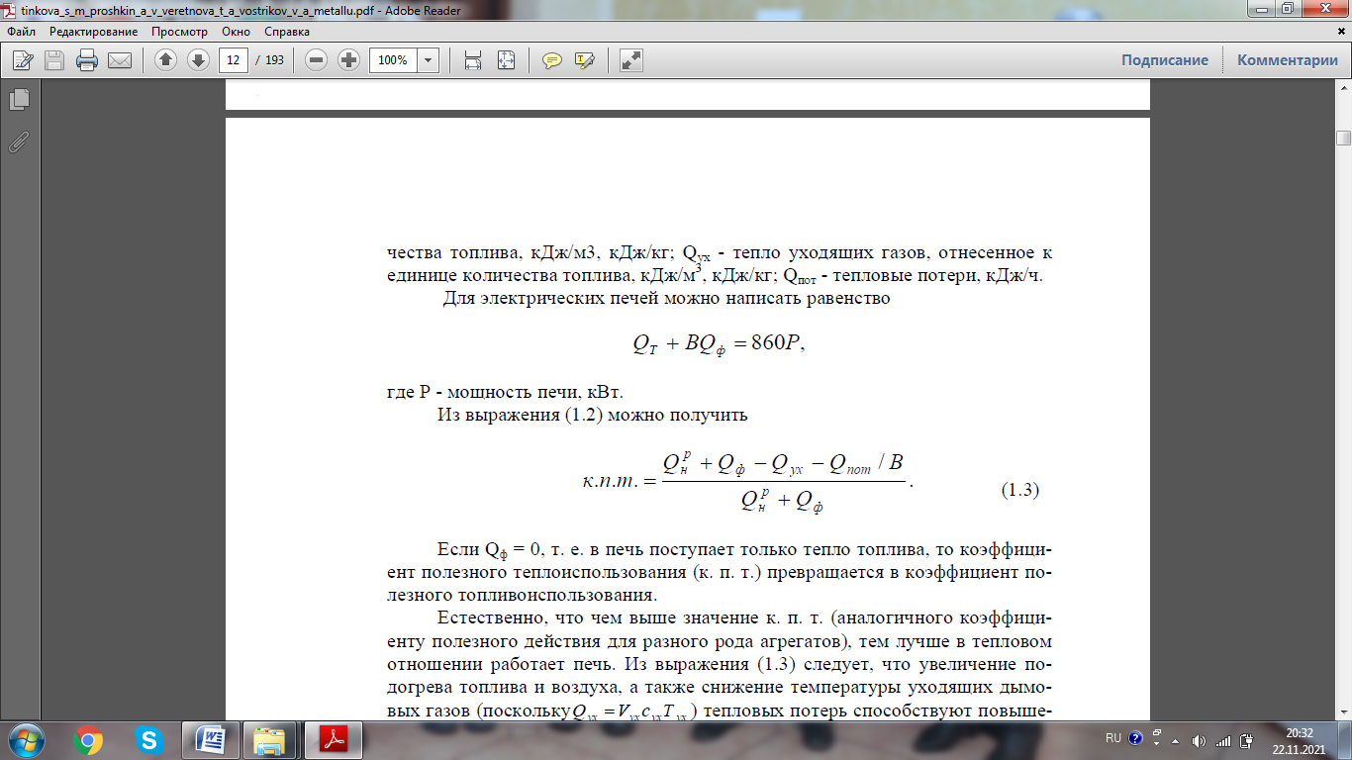
где Р - мощность печи, кВт.
Из выражения (1.2) можно получить
(1.3)
Если Q_{ф} = 0, т. е. в печь поступает только тепло топлива, то коэффициент полезного теплоиспользования (к. п. т.) превращается в коэффициент полезного топливоиспользования.
Естественно, что чем выше значение к. п. т. (аналогичного коэффициенту полезного действия для разного рода агрегатов), тем лучше в тепловом отношении работает печь. Из выражения (1.3) следует, что увеличение подогрева топлива и воздуха, а также снижение температуры уходящих дымовых газов (поскольку Q_{ух} =V_{ух} c_{ух} Т_{ух} ) тепловых потерь способствуют повышению к. п. т. печи.
Тепловые потери в печах в значительной степени зависят от факторов, связанных с конструкцией печи, поэтому, чтобы характеризовать только топливо и условия его сжигания, применяют коэффициент использования топлива (к. и. т.) в следующем виде:
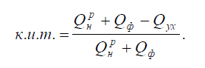(1.4)
Сопоставляя выражения (1.2) и (1.4), можно видеть, что к. п. т. Всегда меньше к. и. т., поэтому при проектировании и эксплуатации печей следует
стремиться к тому, чтобы к. п. т. по своей величине максимально приближался к к. и. т., для чего необходимо добиваться снижения тепловых потерь.
Производительность печей - важнейший показатель их работы, так как именно на производительности отражаются все положительные и отрицательные стороны конструкции и тепловой работы печи.
В плавильных печах производительность в значительной степени зависит от характера проплавляемой шихты, в нагревательных печах - от начальной температуры металла.
Производительность зависит от очень многих технологических, теплотехнических и конструктивных факторов.
На производительность большое влияние оказывает:
а) температура в рабочем пространстве печи;
б) температура отходящих дымовых газов;
в) интенсивность и характер теплопередачи от печи к нагреваемому (проплавляемому) материалу.
Обычно различают общую и удельную производительность.
Общая производительность характеризует размеры агрегата и измеряется в т/ч, или т/сут.
Удельная производительность, выражаемая в кг/(м2ч), или т/(м2ч), характеризует интенсивность работы печи и служит для оценки качества работы и сравнения печей.
Удельную производительность часто называют напряженностью пода печи. Различают напряженность активного пода и напряженность габаритного пода. В первом случае производительность отнесена только к площади пода, занятой металлом, во втором - ко всей площади пода печи.

1.1.3. Тепловой баланс и расход топлива
Цель составления теплового баланса для проектируемой печи - определение расхода топлива.
Если анализируют тепловую работу действующей печи, то составляют таблицу теплового баланса, которая позволяет выяснить, какая статья расходной части баланса чрезмерно высока и, следовательно, обнаружить причину неудовлетворительной работы печи.
Тепловой баланс печи состоит из равных между собой приходной и расходной частей, каждая из которых складывается из ряда статей. Для печей
постоянного действия тепловой баланс составляют на один час, для печей периодического действия - на один цикл работы.

1.1.4. Термодинамические принципы анализа и конструирования печей
Термодинамика устанавливает количественные соотношения, имеющие место при протекании различных процессов, не вскрывая внутреннего механизма этих процессов. Анализ работы печей с точки зрения термодинамики дает возможность установить некоторые общие положения, характеризующие итоговые результаты работы печей, которые, безусловно, должны учитываться при анализе тепловой работы, расчете и конструированию новых печей.
Применение первого и второго законов термодинамики позволяет оценить энергетические итоги только завершенного процесса переноса тепла или заданных элементов такого процесса и вместе с тем не позволяет определить производительность тепловых устройств и, в частности, печей.
Энергетическая оценка позволяет судить о полноте использования энергии в данном тепловом устройстве и ничего не говорит о работоспособности переданной энергии, напротив, эксергетическая оценка позволяет судить о безвозвратных потерях энергии и о качественной характеристике переданной энергии и не позволяет судить о полноте использования энергии в данном устройстве.
При одном и том же расходе энергии процесс переноса тепла в принципе тем более эффективен, чем выше температура среды, воспринимающей тепло, так как при этом обесценивание энергии меньше. При одинаковой эксэргии греющей среды использование энергии в тепловом устройстве ухудшается по мере увеличения необходимой по технологическим соображениям температуры поверхности нагрева, поэтому является принципиально неправильным сопоставление результатов работы разнотипных тепловых устройств. Чем выше необходимая температура поверхности нагрева, тем выше должна быть эксэргия греющей среды и тем выше требования к качеству топлива и условиям его сжигания. Напротив, при низкой температуре поверхности нагрева или нагреваемой среды применение греющей среды с высокой эксэргией нецелесообразно, так как все равно происходит процесс обесценивания энергии.
Процессы, при которых работоспособность (эксэргия) греющей среды поддерживается на пути среды в тепловом устройстве на определённом уровне за счет введения дополнительной энергии (химической при факельном сжигании или электрической), имеют преимущества. Печи рассчитывают и конструируют, стремясь обеспечить по возможности более высокий коэффициент использования энергии, однако вопрос о рациональном значении коэффициента для отдельных частей печи, например рабочего пространства, должен быть решен путем оптимизации, но не максимизации. Вместе с тем, за счет уменьшения всех видов тепловых потерь в окружающую среду необходимо чтобы значения коэффициента полезного теплоиспользования и коэффициента использования энергии (тепла топлива) были максимально близки.
При анализе и конструировании печных агрегатов следует учитывать взаимное влияние таких составляющих элементов печи, как рабочее пространство и теплоиспользующие устройства. Необходимо стремиться к увеличению коэффициента использования топлива не в рабочем пространстве печи, а в печном агрегате в целом, оказывая влияние на все параметры, от которых зависит коэффициент использования тепла топлива агрегата. Оценка топлив путем вычисления возможных значений коэффициента использования тепла топлива агрегата при различных условиях сжигания топлива является весьма важной для конструирования печей и установления рациональных режимов их работы.

